**Principi softverskog inženjerstva**

**Tim PSV**

**SPECIFIKACIJA BAZE PODATAKA   
za projekat Projektni zadatak Team PSV**

**Verzija V 1.0**

**Datum: 20. april 2017.**

**Istorija revizija**

|  |  |  |  |
| --- | --- | --- | --- |
| **Revizija** | **Datum** | **Autor** | **Opis** |
| **Verzija V 1.0** | 20.04.2017. | Vladimir Milijić |  |
|  |  | Stevan Vojvodić |  |
|  |  |  |  |

**Sadržaj**

1. Uvod 4

1.1 Namena 4

1.2 Ciljne grupe 4

1.3 Organizacija dokumenta 4

1.4 Rečnik pojmova i skraćenica 4

1.5 Otvorena pitanja 4

2. Model podataka 5

2.1 IE notacija 5

2.2 Šema relacione baze podataka 5

3. Tabele 6

3.1 Korisnik 6

3.2 TipKorisnika 6

3.3 TextSadržaj 6

3.4 OcenioTextS 6

3.5 VideoSadržaj 6

3.6 OcenioVideoS 7

3.7 TextSadržajKoment 7

3.7 VideoSadržajKoment 7

3.7 MesecnaPretplata 7

3.7 Kategorija 7

# 1. Uvod

## 1.1 Namena

Ova baza podataka je namenjena za projekat iz Principa softverskog inženjerstava.Ovaj dokument je namenjen za implementaciju baze kao i za njeno održavanje.U njoj se čuvaju svi podaci kojima web aplikacija raspolaže.

Ovaj dokument služi kao osnova za razvoj detaljne projektne specifikacije posmatranog podsistema, implementaciju i testiranje.

## 1.2 Ciljne grupe

Dokument je namenjen vođi projekta i članovima razvojnog tima. Vođi projekta dokument služi za planiranje razvojnih aktivnosti i specifikaciju imena tabela i imena polja u bazi, kako bi nezavisne celine, implementirane od strane različitih delova razvojnog tima, na kraju rada bile uspešno integrisane.

Razvojnom timu dokument služi kao osnova za dizajn i implementaciju.

## 1.3 Organizacija dokumenta

Ostatak dokumenta organizovan je u sledeća poglavlja:

1. **Model podataka** – model podataka u bazi i šema baze
2. **Tabele –** spisak tabela

## 1.4 Rečnik pojmova i skraćenica

## 1.5 Otvorena pitanja

|  |  |  |
| --- | --- | --- |
| **Broj** | **Datum** | **Problem/Rešenje** |
|  |  |  |
|  |  |  |
|  |  |  |
|  |  |  |

# 2. Model podataka

## 

## IE notacija :

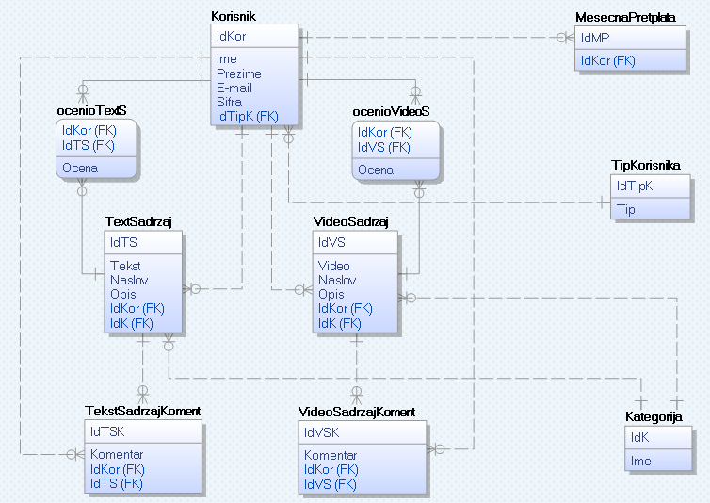

## 2.2 Šema relacione baze podataka

1.Korisnik(IdKor,Ime,Prezime,E-mail,Sifra,IdTipK)

2.TipKorisnika(IdTipK,Tip)

3. TextSadržaj(IdTS,Tekst,Naslov,Opis,IdKor)

4. ocenioTextS(IdKor,IdTS,Ocena)

5. VideoSadržaj(IdVS,Video,Naslov,Opis,idK)

6. ocenioVideoS(IdK,IdVS,ocena)

7. TekstSadrajKoment(IdTSK,Komentar,IdKor,IdTS)

8. VideoSadrzajKoment(IdVSK,Komentar,IdKor,IdVS)

9. MesecnaPretplata(*IdMP*,IdKor)

10.Kategorija(IdK,Ime)

# 

# 3. Tabele

## 3.1 Korisnik

Sadrži podatke o korisnicima našeg sajta

|  |  |  |  |  |  |
| --- | --- | --- | --- | --- | --- |
| IdKor | Ime | Prezime | E-mail | Sifra | IdTipK |
| 1 | Petar | Petrovic | [Peca@gmail.com](mailto:Peca@gmail.com) | Peca123 | A |
| 2 | Stevan | Stevic | [Steva@live.com](mailto:Steva@live.com) | S123 | M |

## 3.2 TipKorisnika

Sadrži podatke o tome koji je tip korisnika(Administrator,Moderator,Reg.Korisnijk...)

|  |  |
| --- | --- |
| IdTipK | Tip |
| 1 | Ad |
| 2 | M |
| 3 | RK |
| 4 | RKSub |
| 5 | A |
| 6 | G |

## 3.3 TextSadrzaj

Sadržaj ove tabele pretstavlja zapravo tekstualni sadržaj tutorijala koji autor postavalja na sajt(sadrži naslov tutorijala,kratki opis i sam tekstualni sadržaj)

|  |  |  |  |  |  |
| --- | --- | --- | --- | --- | --- |
| IdTS | Tekst | Naslov | Opis | IdKor | IdK |
| 1 | U c++ se radi... | C++ Tutorijal | Danas cemo... | 2 | C++ |
| 2 | U JaviFx se scena... | JavaFx SCENE | U scenu se dodaje. | 1 | Java |

## ocenioTextS

U ovoj tabeli se čuva informacija da li je neki korisnik „lajkovao” tekstualni tutorijal

|  |  |  |
| --- | --- | --- |
| IdKor | IdTS | Ocena |
| 1 | 1 | 5 |
| 2 | 1 | 3 |

## VideoSadrzaj

Sadrži referencu tj putanju do mesta na serveru gde je postavljen video klip, kao i kratak opis o tutorijali i sam naslov

|  |  |  |  |  |  |
| --- | --- | --- | --- | --- | --- |
| IdVS | Video | Naslov | Opis | IdKor | IdK |
| 1 | ../video1 | Php tutorijal | U okviru.... | 3 | Php |
| 2 | ../video2 | Web program | Koristi se za... | 1 | HTML |

## ocenioVideoS

U ovoj tabeli se čuva informacija da li je neki korisnik „lajkovao” video tutorijal.

|  |  |  |
| --- | --- | --- |
| IdK | IdVS | Ocena |
| 3 | 2 | 5 |
| 4 | 1 | 5 |

## 3.7 TekstSadrzajKoment

Sadrži komentar korisnika za dati tekstualni tutorijal

|  |  |  |  |
| --- | --- | --- | --- |
| IdTSK | Komentar | IdKor | IdTS |
| 1 | Moglo je i bolje. | 4 | 3 |
| 2 | Odličan tutorijal | 1 | 5 |

* 1. **VideoSadrzajKoment**

Sadrži komentar korisnika za dati video tutorijal

|  |  |  |  |
| --- | --- | --- | --- |
| IdVSK | Komentar | IdKor | IdVS |
| 4 | Super je! | 1 | 6 |
| 5 | Dobar tutorijal! | 2 | 1 |

**3.8 MesecnaPretplata**

Sadrži informaciju o tome da li korisnik ima mesečnu pretplatu.

|  |  |
| --- | --- |
| IdMP | IdKor |
| 1 | 17 |
| 2 | 4 |

**3.9 Kategorija**

Ova tabela je namenjena da se za svaki tutorijal pri njegovom postavljaju na sajt čuva njegova kategorija(npr. Video sadržaj pripada kategoriji C++)

|  |  |
| --- | --- |
| IdK | Ime |
| 1 | C++ |
| 2 | Java |